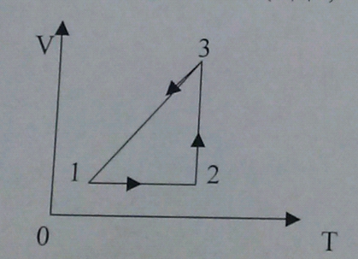
16г кислорода находится при давлении 4 атм и температуре 200К, определить давление, температуру и объем в каждой точке, если Т2=400К, V1=9л, V3=18л

